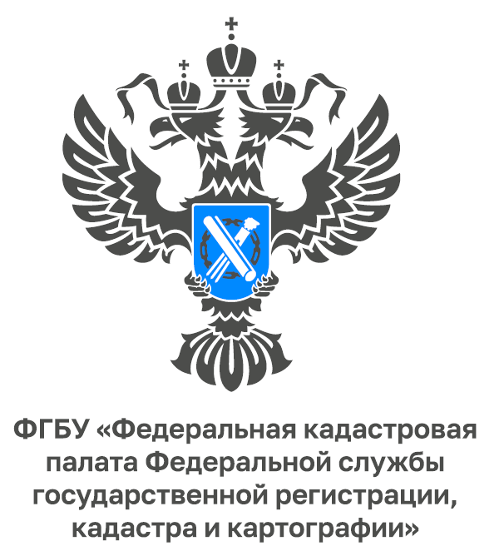 | г. Самара, ул. Ленинская, 25а, корп. № 1  e-mail: pr_fkp@mail.ru,  ВК: vk.com/fkp_samara, www.kadastr.ru

Кадастровой палатой Самарской области оцифровано более миллиона документов

На сегодняшний день Кадастровой палатой по Самарской области оцифровано 1 032 131 кадастровых дела, что составляет 76,6% от общего количества дел, подлежащих переводу в электронный вид.
Согласно решению Росреестра с 1 апреля 2022 года Кадастровая палата по Самарской области также приступила к оцифровке дел правоустанавливающих документов. За истекший период переведено в электронный вид 43 414 дел. ​
Оцифровка бумажных документов производится с целью формирования электронного фонда реестровых дел. Он будет представлять собой совокупность электронных копий документов, записанных на цифровые носители, которые предназначены для дальнейшего использования вместо бумажных подлинников, что обеспечит сохранность оригиналов, возможность формирования электронного архива документов, быстрый поиск, удобный просмотр необходимой информации, в том числе с использованием интернет-технологий.
«Как сказано в постановлении Росреестра, все хранящиеся в делах заявления и иные бумажные документы подлежат переводу в форму электронных документов, подписанных усиленной квалифицированной электронной подписью (УКЭП) уполномоченного должностного лица и имеющих ту же юридическую силу, что и документы на бумажном носителе. Документы, формирующие реестровое дело, содержат всю историю объекта недвижимости: информацию о его образовании, прекращении существования, об изменении основных характеристик. Перевод реестровых дел в электронный вид будет способствовать существенному сокращению сроков предоставления государственных услуг по кадастровому учету и регистрации прав на недвижимое имущество, а также предоставления сведений из Единого государственного реестра недвижимости», - пояснила заместитель директора Кадастровой палаты по Самарской области Светлана Вандышева.

Кадастровая палата
по Самарской области

